OSNOVNA ŠKOLA AUGUST CESAREC, ŠPIŠIĆ BUKOVICA

Vladimira Nazora 1,  Špišić Bukovica 33404  tel/fax: 033 / 716 – 033 tajnica  033 / 716 – 444 ravnateljica | E - mail: ured@os-acesarec-spisicbukovica.skole.hr  Web: http://os-acesarec-spisicbukovica.skole.hr  OIB: 39657433014  IBAN: HR8023600001101336251
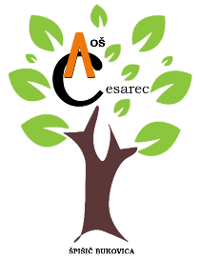

KLASA: 602-01/21-04/08
URBROJ: 2189-19-02-21-1
U Špišić Bukovici, 25. listopada 2021.

POZIV
Pozivam Vas na 3. sjednicu Školskoga odbora Osnovne škole August Cesarec, Špišić Bukovica, koja će se održati u četvrtak, 28. listopada 2021. godine, s početkom u 11.45 sati, te predlažem sljedeći
Dnevni red:
1. Usvajanje zapisnika 2. sjednice Školskoga odbora od 07.10.2021. godine
2. Suglasnost za zapošljavanje po objavljenom i okončanom natječaju
3. Razno
S poštovanjem,

Predsjednica Školskoga odbora:
Irena Pleša, dipl. učiteljica

